PROYECTO RVHAQ
- Frontend Web (React) → interfaz del hospital
- Almacenamiento de imágenes 360 (AWS S3 + CDN)
- Datos de áreas/cuarto (API o JSON CMS)
LENGUAJES
- Javascript
- HTML5
- CSS3
- JSON
FRONTEND
- React.js
- Next.js
- Tailwind CSS
- Zustand (Manejar áreas seleccionadas, visor activo)
VISOR DE IMÁGENES 360
- Marzipano
- Marzipano Tool (CLI) (convertir fotos 360 en tiles)
- Node.js (scripts automatizados)
ALMACENAMIENTO EN AWS
- AWS S3 (Imágenes convertidas a tiles)
- AWS CloudFront / Cloudflare CDN (servir imágenes rápido sin saturar react)
BASE DE DATOS
- JSON en S3
BACKEND
- Node.js
- Express
- Mysql

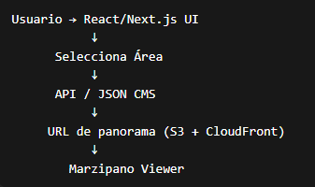

TECNOLOGÍAS
- React
- Next.js
- Marzipano
- AWS S3
- CloudFront CDN
- Tailwind
- JSON
- Node.js
- Mysql

